**Graficar Histograma de Imagen RGB**

En la siguiente actividad se utilizará para la transformación el promedio de R, G y B, y se graficaran sus valores en un histograma en base a una imagen de entrada.

Desarrollo

Cree un nuevo proyecto de Windows Forms en lenguaje C# y luego agregue las siguientes características, guiándose con la figura 1:

1. En la ventana de diseño agregue dos botones:
   1. “Cargar Imagen”.
   2. ” Salir”.
2. Incorpore además un *PictureBox*, de tamaño adecuado para visualizar la imagen y modifique la propiedad *SizeMode* a “Zoom”.
3. Añada 3 charts.
4. Añada por último un *openFileDialog*.

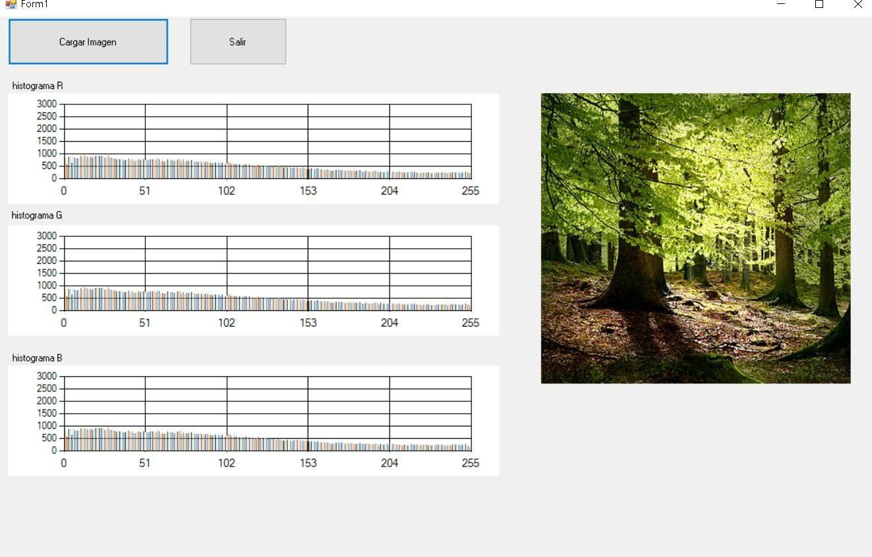

Figura 1

1. Bibliotecas que se van a utilizar:

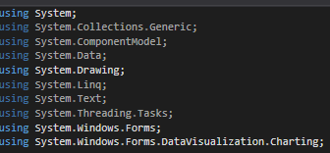

1. En el evento del botón Salir escriba el siguiente código:

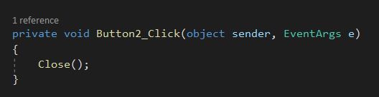

1. En el evento botón Cargar Imagen escriba el siguiente código:

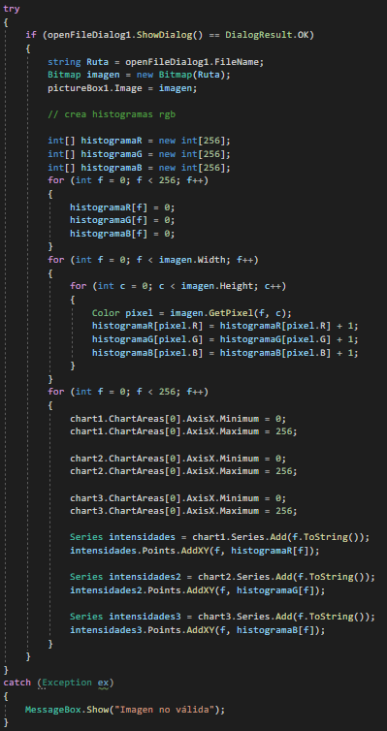

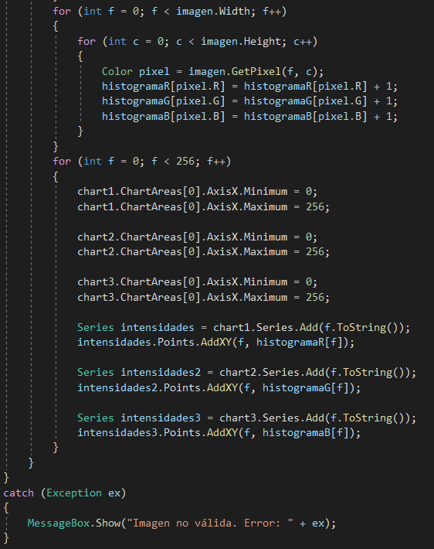

**Desafío:**

Realizar la misma aplicación, pero para una imagen en escala de grises